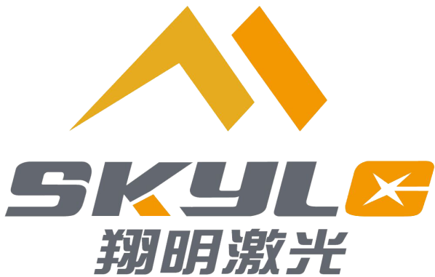

# 武汉翔明激光

# 产品规格书

# C:/Users/23109/Desktop/激光划刻.jpg激光划刻

SKY-HK300-H激光划刻机



# 公司简介

武汉翔明激光科技有限公司是一家专注于激光清洗设备研发、生产、销售与服务的高新技术企业，其位于中国激光技术的发源地---武汉光谷。公司依托华中科技大学坚实的科研实力及十余年的探索和积淀，已掌握多项激光清洗核心技术，完全独立研制核心部件与整机，拥有六十余项专利保护。公司牵头编制的国家标准《绿色制造 激光表面清洗技术规范》已于2022年正式发布，填补当前激光清洗在国标、行标的空白，具有里程碑意义。翔明激光坚持以客户需求与使用体验为导向，为客户提供优质、高效、完备的激光清洗应用解决方案及售前、售中、售后全方位综合服务。

   作为首个激光清洗国家标准的制订者，翔明激光致力于让绿色环保的激光清洗成为现代制造业的通用技术, 肩负着让绿色激光清洗成为每一个车间标准配置的使命。

了解更多信息，欢迎进入武汉翔明激光科技有限公司官网：

网址：[www.skylasertech.com](http://www.skylasertech.com)

**武汉翔明激光科技有限公司**

地址：湖北省武汉市江夏区佛祖岭三路招商网谷3-2栋

电话：027-87002420

邮箱：[service@skylasertech.com](mailto:service@skylasertech.com)

  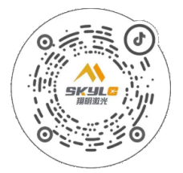

微信公众号 微信视频号 抖音号

目 录

一、 产品简介 2

二、产品外观及配置 2

三、光学特性参数 3

四、一般特性参数 5

五、合格说明 5

声 明 6

##### SKY-HK300-H激光划刻机

##### 产品简介

激光划刻是一种新兴的划刻方法。本公司的激光划刻机操作简便，采用高光束质量激光器，使用国内知名企业电源，同时集成高速扫描系统、高精度控制系统，整机稳定可靠、性能好，具有高效率、高性价比等特点，尤其适合用于对划刻深度有一定要求的场景。

### 产品用途

* 本设备的划刻功能主要用于各种金属零件表面的划刻。
* 本设备可适用于航空航天、轨道交通、汽车制造、海洋船舶、不锈钢铝合金制品、模具加工等众多领域。
* 适合用于对划刻深度有特殊要求的场景，如汽车VIN、热处理前标识等。

### 产品优势

* 适用性和机动性强，可手持，亦可集成于自动化。
* 可打刻极限深度深，只需增加打刻次数即可不断提高打刻深度。典型字符（高10mm，宽5mm，深0.5mm）的打刻效率为每分钟20个字符。
* 加工方式为非接触式加工，无需夹具，重复定位精度高。
* 对材料表面的硬度、洁净度不敏感。

##### 产品外观及配置

SKY-HK300-H激光划刻机（标准产品）外观图如下：

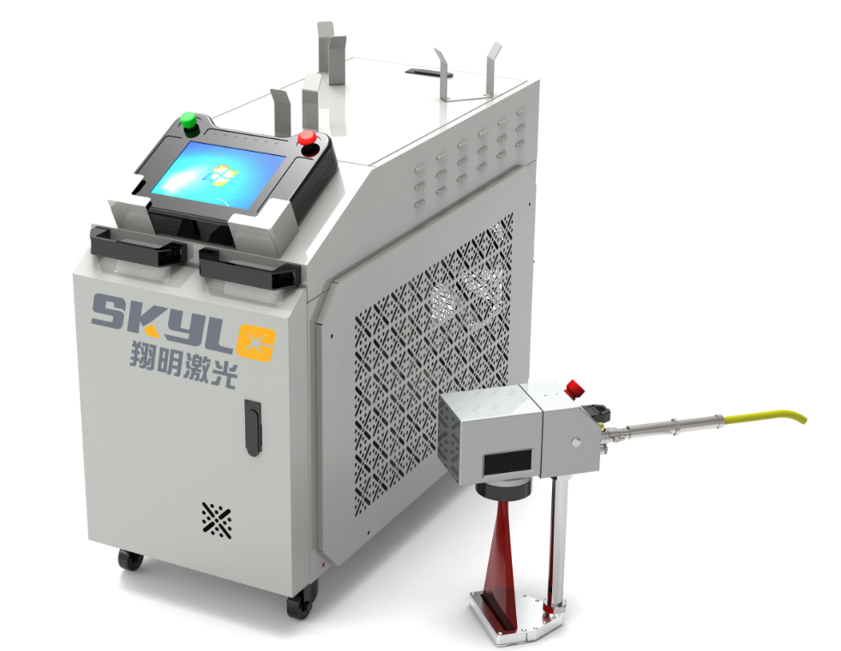

图1 SKY-HK300-H激光划刻机外观图（产品以实际交付为准）

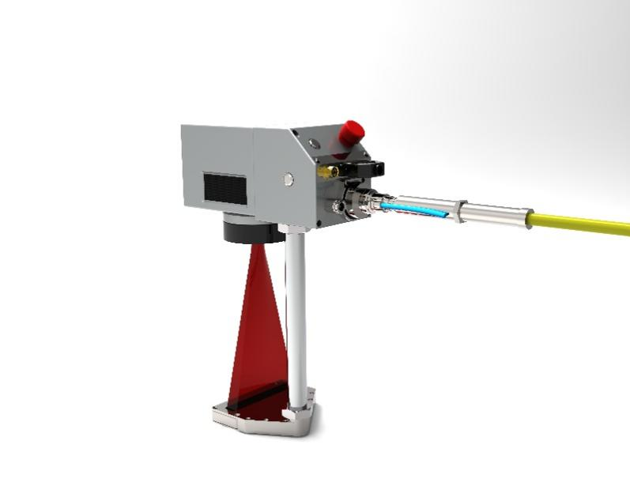

图2 SKY-HK300-H激光划刻机加工头

SKY-HK300-H激光划刻机（标准产品）配置清单如下：

|  |  |  |  |
| --- | --- | --- | --- |
| 产品类型 | 产品型号 | 产品配置 | |
| 标配 | 选配 |
| 便携式划刻机系列 | SKY-HK300-H | 1. 划刻主机、划刻头、14寸显示屏、8米操作线缆；   2、激光护目镜1副；  3、擦镜纸2盒；  4、质保1年 | 1、烟尘净化器  2、延保服务  3、备品备件 |

##### 光学特性参数

SKY-HK300-H激光划刻机光学特性参数

|  |  |
| --- | --- |
| 设备型号 | SLC-HK300-H |
| 激光平均功率 | 300W |
| 激光峰值功率 | 1500W |
| 功率调节范围 | 10%~100% |
| 激光频率调节范围 | 0-50kHz |
| 中心波长 | 1080nm |
| 工作模式 | 连续/脉冲 |
| 偏振方向 | 任 意 |
| 光束质量因子 | M2 ≤1.5 |
| 场镜型号 | F255 |
| 打刻宽度 | 0mm ~ 150mm |
| 光纤长度 | 标配5m |
| 光纤最小弯曲半径 | 150mm |
| 输出功率不稳定度 | ≤2% |
| 指示红光波长 | 655nm |
| 指示红光功率 | ≥0.3 mW |
| 冷却方式 | 内循环水冷（去离子水） |
| 引导激光功能 | 具 备 |
| 抗高反射功能 | 具 备 |
| ※以上参数仅供参考，请以实际为准 | |

##### 四、一般特性参数

SKY-HK300-H激光划刻机一般特性参数

|  |  |
| --- | --- |
| 产品型号 | SKY-HK300-H |
| 设备尺寸 | 长*宽*高：1300mm×700mm×900mm  （以实际交付为准） |
| 设备净重 | 300kg |
| 划刻头重量 | 4.5kg |
| 工作距离 | 240mm |
| 操作类型 | 手持&自动化 |
| 供给电压 | 三相五线，AC380±10%V（50Hz） |
| 工作温度范围 | 0℃ ~40℃ |
| 储存温度范围 | -20℃ ~ 60℃(干燥) |
| 功率消耗@25℃ | ＜8000W |
| ※以上参数仅供参考，请以实际为准 | |

##### 五、合格说明

翔明激光保证，激光清洗设备在装运发出之前，对该产品已进行全面测试及检查并符合公布的规格，请您在收到产品之后，检查是否因运输过程出现包装和配件的损坏。如有明显损坏，请立即联系我司，联系电话：**15527175175。**

# 声 明

**版权声明**

此产品宣传册版权为武汉翔明激光科技有限公司（以下简称翔明激光）所有，翔明激光保留所有权。本宣传册所有内容、文字、图片和相关资料，除了版权法所允许的情况外，未经翔明激光许可，任何第三方单位或个人未经授权不得转载、链接、转贴或以其他方式复制发布/发表。复制件应保留相应版权和原始版本的所有声明。本使用说明只针对翔明激光清理设备所应用。翔明激光确信本手册提供的信息是正确可靠的，但不作任何保证、表达或暗示此说明可用作其他场合其他产品的应用参考。

**商标声明** 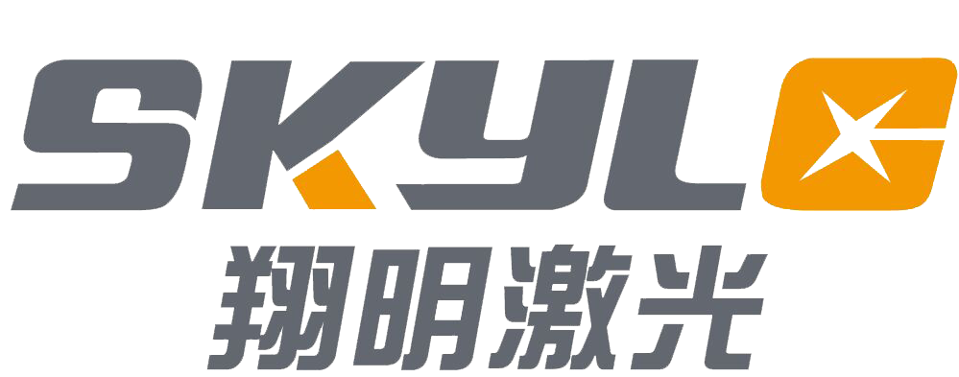此商标为武汉翔明激光科技有限公司注册商标，未经武汉翔明激光科技有限公司允许，任何组织和个人不得在商品上使用相同或相似商标。

**版本声明**

本宣传册版本号为S-SKY-HK300-H-20230417,（S-宣传册，SKY-HK300-H-产品型号，20230417-定稿时间）。

**注意：**对此手册中任何信息可能因设备升级而做出的内容更新，恕不另行通知。